Resource: unfoldingWord® Open Bible Stories
unfoldingWord® Open Bible Stories © 2022 unfoldingWord. Released under CC BY-SA 4.0 license. unfoldingWord® Open Bible Stories has been adapted in the following languages: Tok Pisin, Arabic (عربي), French (Français), Hindi (हिंदी), Indonesian (Bahasa Indonesia), Portuguese (Português), Russian (Русский), Spanish (Español), Swahili (Kiswahili), and Simplified Chinese (简体中文) from unfoldingWord® Open Bible Stories © 2022 unfoldingWord. Released under CC BY-SA 4.0 license by Mission Mutual

unfoldingWord® Open Bible Stories

3. 洪水

3。 洪水
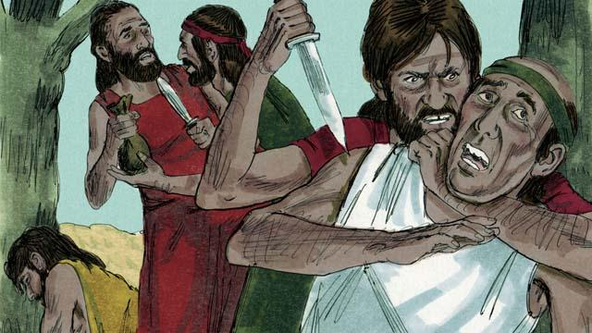
多年之後，地上住了許多人。他們變得相當邪惡和粗暴，壞到使神決定要用洪水摧毀整個世界。
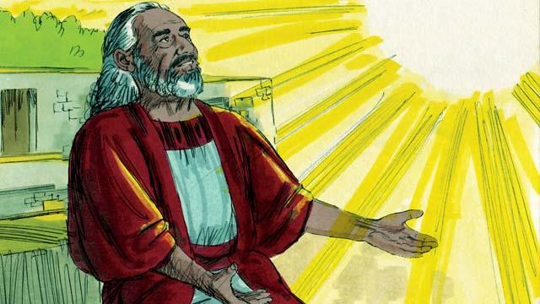
挪亞受到神的喜愛，他是一位住在惡人中的義人 。神告訴挪亞要降下洪水的計劃，要他造一艘大船。
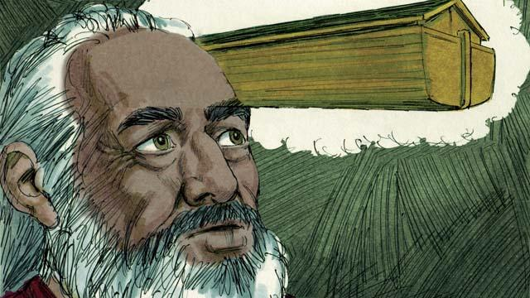
神告訴挪亞造一艘140米長、23米寬、13.5米高的船。船身用木頭打造，有三層，蓋許多房間，一個船頂和一個窗戶。洪水到來時， 船能保障挪亞和他的家人以及各種動物的安全。
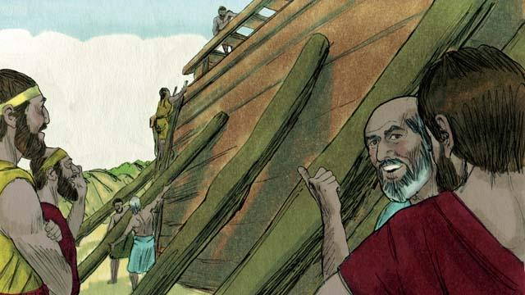
挪亞遵守神的話，和三個兒子按神所吩咐的方法造船。船身很大，所以花了很多年才完工。挪亞警告人們洪水將近，要他們歸向神，但他們卻不相信他。
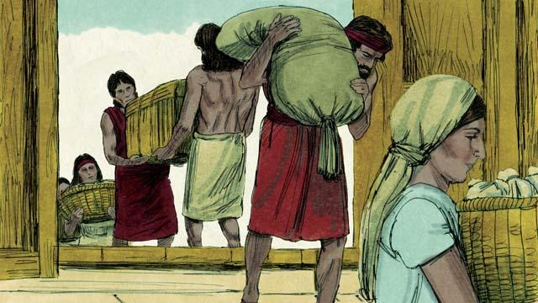
神還吩咐挪亞和他的家人為自己和動物儲存夠吃的食物。當一切準備就緒，神對挪亞說該是和兒子、妻子與兒媳婦們一家八口上船的時候了。
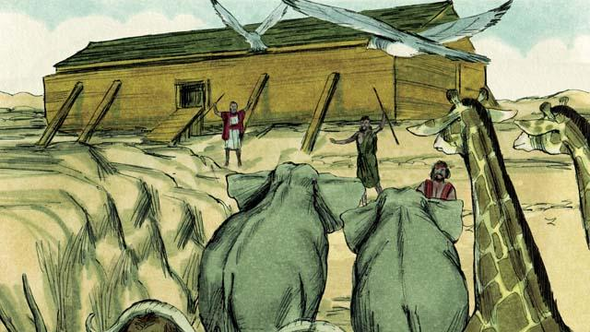
神派一公一母的各種動物和飛鳥到挪亞那裡上船躲避洪水，又使七公七母的不同牲畜作祭物。當他們全部都上船了，神自己把門關上。
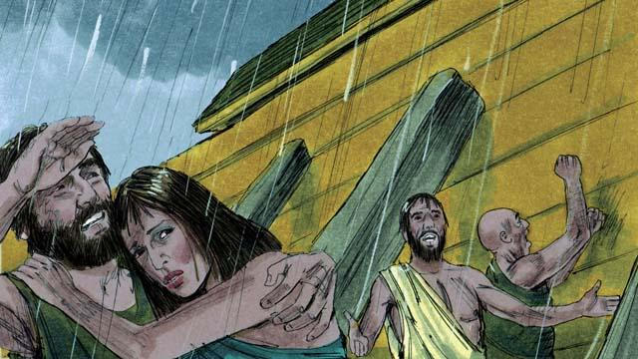
然後，雨開始一直不停的下。大雨連續下了四十晝夜，甚至連地上的泉源都湧出水來。地上的一切都被水淹沒，就連高山也被水淹沒了。
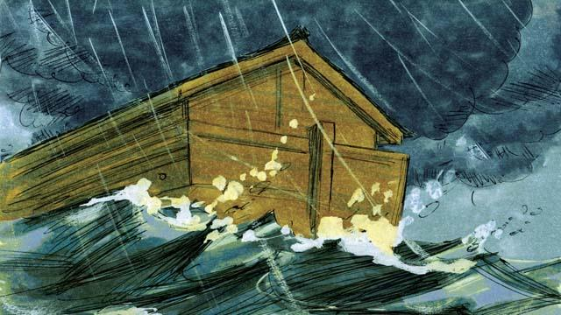
除了船上的人和動物以外， 凡在陸地上的生物都死了。船在水面上漂浮，裡頭的一切都平安無事。
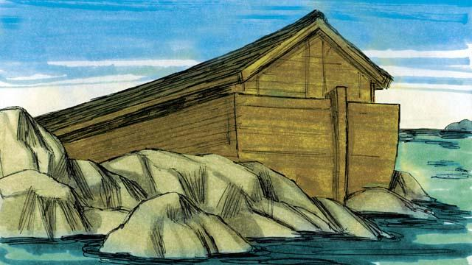
雨停之後，船在水面漂浮了五個月。水逐漸退去，直到有天船停泊在山頂上，但是大地仍被洪水淹沒。又過了三個多月，山頂才顯露出來。
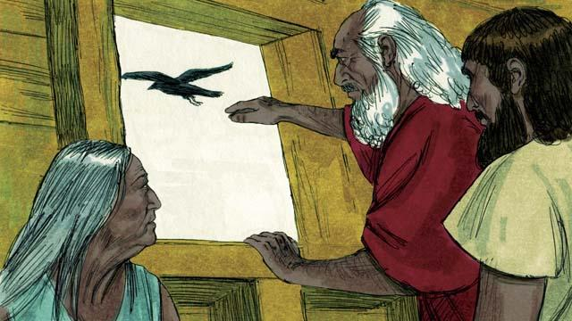
過了四十多天，挪亞放出一隻烏鴉去看水退了沒有，烏鴉飛來飛去卻找不著干地。
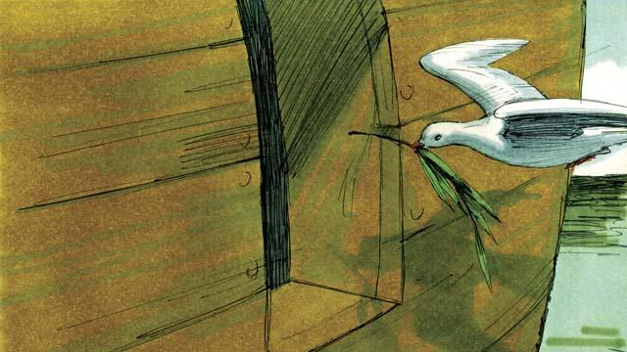
之後挪亞放出一隻鴿子，但仍找不著任何的干地，於是又飛回挪亞那裡。再等了一周，他又放出一隻鴿子，鴿子回來時嘴裡銜著一根橄欖枝。水正在消退，植物再次生長。
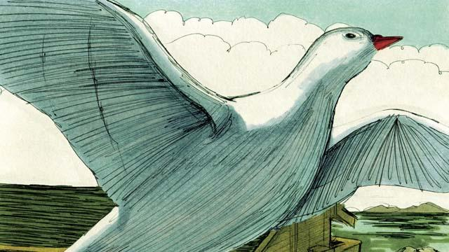
挪亞又等了七天，第三次放鴿子出去。這次鴿子找到了棲息的地方，沒有回來。水全乾了。
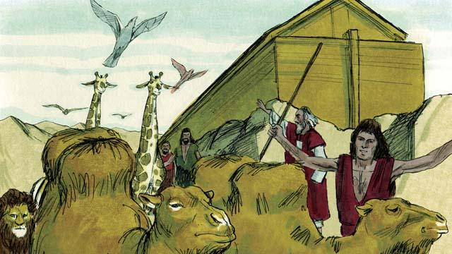
兩個月後，神對挪亞說：「你和家人並所有動物現在離開船吧！你們要生養眾多，遍滿全地。"挪亞遵從了。
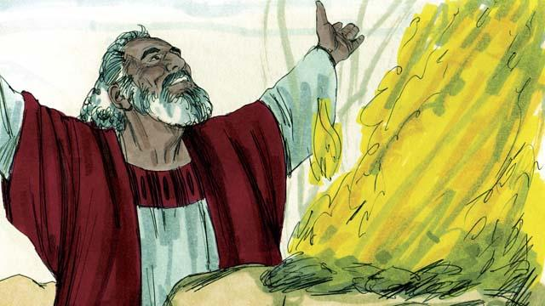
挪亞離開船後給神築了一座祭壇，將一些可做燔祭的動物獻上。神因燔祭而喜悅，便賜福給挪亞和他的家人。
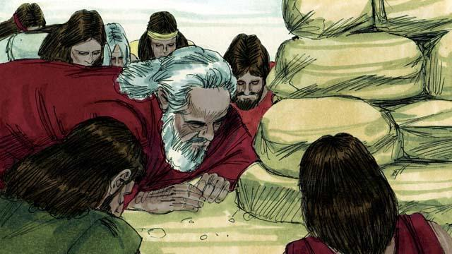
神說：「我保證再也不會因為人做的邪惡的事情而咒詛大地，再也不會用洪水毀掉世界，儘管人從小孩子的時候就犯罪。」
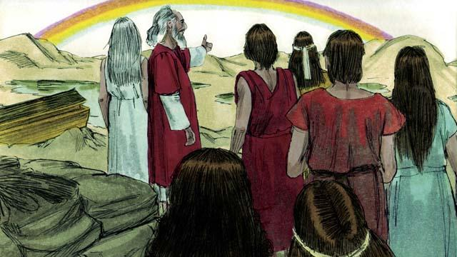
然後，神用第一座彩虹作為立約的標記。什麼時候彩虹出現在空中，神就想起祂的承諾，祂的子民也會想起這事。
本聖經故事來源：創世記6–8

